Phần GIỚI THIỆU đề xuất kết cấu lại còn 4 mục
- GIỚI THIỆU CHUNG sẽ thay thế cho LỊCH SỬ PHÁT TRIỂN, CƠ SỞ VẬT CHẤT, VÀ ĐỘI NGŨ CÁN BỘ, GIẢNG VIÊN
- Bổ sung phần THÔNG ĐIỆP CỦA HIỆU TRƯỞNG
- SƠ ĐỒ TỔ CHỨC
- TẦM NHÌN VÀ CÁC GIÁ TRỊ

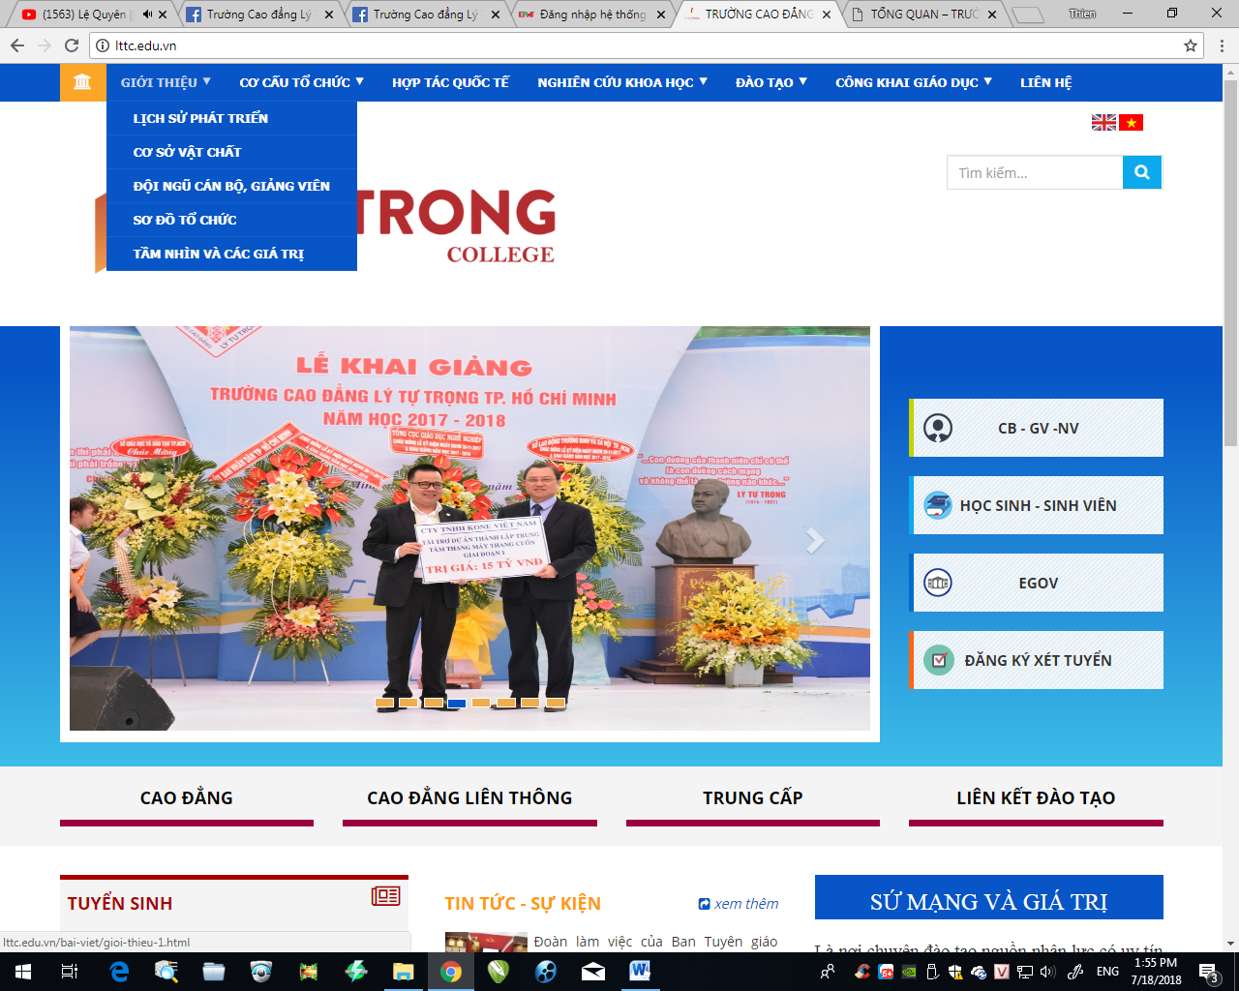

- GIỚI THIỆU CHUNG
- Tên chính thức: Trường Cao đẳng Lý Tự Trọng Thành phố Hồ Chí Minh
- Tên tiếng Anh: LY TU TRONG COLLEGE OF HO CHI MINH CITY
- Logo:
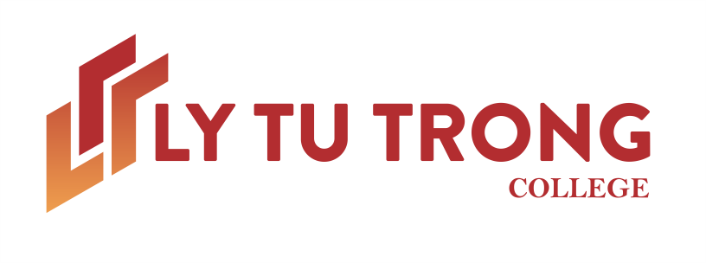
- Địa chỉ: 390 Hoàng Văn Thụ, Phường 4, Quận Tân Bình, Thành phố Hồ Chí Minh
- Điện thoại: (028) 3811.0521 Fax: (028) 3811.8676
- Website: www.LTTC.edu.vn

Trường Cao đẳng Lý Tự Trọng Thành phố Hồ Chí Minh thành lập từ năm 1986, là một trong những trường công lập chất lượng cao, có uy tín về chất lượng đào tạo nguồn nhân lực phục vụ nhu cầu phát triển kinh tế xã hội của Thành phố và cả nước. Với quá trình hình thành của Trường như sau:
+ Năm 1983: Quyết định số 58/QĐ-UB ngày 12 tháng 5 năm 1983 của Ủy ban Nhân dân thành phố Hồ Chí Minh về việc giao Trường Phổ thông Trung học Lý Tự Trọng cho Ban Giáo dục Chuyên nghiệp cải tạo thành Trường Dạy nghề (do Liên Xô viện trợ thiết bị không hoàn lại)
+ Năm 1986: Quyết định số 18/QĐ-UB ngày 01 tháng 2 năm 1986 của Ủy ban Nhân dân thành phố Hồ Chí Minh về việc thành lập Trường Dạy nghề Trung học Lý Tự Trọng trực thuộc Ban Giáo dục Chuyên nghiệp thành phố.
+ Năm 1995: Quyết định số 2426/QĐ-UB-NCVX ngày 31 tháng 3 năm 1995 của Ủy ban Nhân dân thành phố Hồ Chí Minh về việc đổi tên Trường Dạy nghề Trung học Lý Tự Trọng thành Trường Trung học Nghề Lý Tự Trọng trực thuộc Sở Giáo dục và Đào tạo thành phố.
+ Năm 1999: Quyết định số 1485/QĐ-UB-VX ngày 16 tháng 3 năm 1999 của Ủy ban Nhân dân thành phố Hồ Chí Minh về việc chuyển Trường Trung học Nghề Lý Tự Trọng thành Trường Trung học Kỹ thuật Lý Tự Trọng Thành phố Hồ Chí Minh trực thuộc Sở Giáo dục và Đào tạo thành phố.
+ Năm 2005: Trường Cao đẳng Kỹ thuật Lý Tự Trọng Thành phố Hồ Chí Minh được thành lập theo Quyết định số 621/QĐ-BGD&ĐT-TCCB ngày 03 tháng 02 năm 2005 của Bộ trưởng Bộ Giáo dục và Đào tạo.
+ Năm 2017: Trường Cao đẳng Kỹ thuật Lý Tự Trọng Thành phố Hồ Chí Minh được đổi tên thành Trường Cao đẳng Lý Tự Trọng Thành phố Hồ Chí Minh theo Quyết định số 1130/QĐ-LĐTBXH ngày 17 tháng 7 năm 2017 của Bộ Lao động - Thương binh và Xã hội.
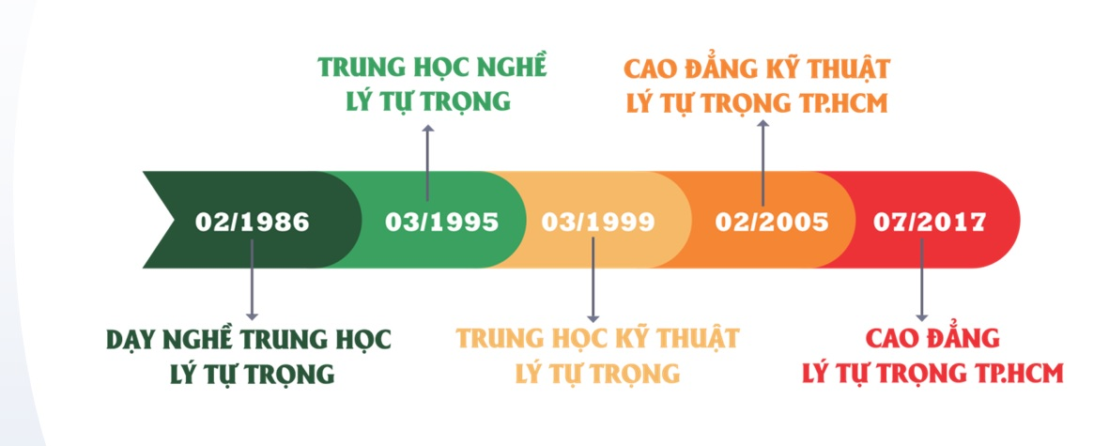
Mục tiêu hoạt động của trường:
- Xây dựng đội ngũ giảng viên, cán bộ quản lý giáo dục và chuyên viên chuẩn về chất lượng, đủ về số lượng, đồng bộ về cơ cấu, đủ năng lực thực hiện nhiệm vụ chính trị của Nhà trường trong thời kỳ công nghiệp hóa, hiện đại hóa và hội nhập quốc tế.
- Xây dựng cơ sở vật chất, phòng học, phòng làm việc, phòng thí nghiệm, nhà xưởng thực hành, thư viện theo hướng chuẩn hóa, kiên cố hóa, từng bước hiện đại hóa trang thiết bị phục vụ công tác đào tạo, nghiên cứu khoa học và quản lý.
- Tăng cường công tác duy trì trật tự kỷ cương, nề nếp trong trường học, xây dựng và duy trì hệ thống quản lý chất lượng đào tạo tiến tới đạt chuẩn kiểm định chất lượng của quốc gia, khu vực và quốc tế, khẳng định thương hiệu của trường.
- Nghiên cứu và thực hiện đổi mới phương thức đào tạo, nội dung, chương trình đào tạo, phương pháp dạy học, cách thức kiểm tra, đánh giá nhằm nâng cao chất lượng đào tạo, đáp ứng yêu cầu đổi mới căn bản, toàn diện giáo dục nghề nghiệp.
- Phối hợp hoạt động đồng bộ giữa, tổ chức Đảng, chính quyền và các đoàn thể quần chúng, đoàn kết thống nhất trong tập thể CB, GV, NV của trường để tạo nên sức mạnh tổng hợp đưa Trường Cao đẳng Lý Tự Trọng Thành phố Hồ Chí Minh phát triển nhanh, mạnh và bền vững.
Hiện nay Nhà trường đào tạo 33 ngành bậc Cao đẳng, 32 ngành bậc Trung cấp với các nhóm ngành: Điện – Điện tử , Cơ Khí, Động lực, Nhiệt lạnh, Công nghệ thông tin, May – Thời trang, Kinh tế, Tiếng Anh và Xây dựng. Với đội ngũ giảng viên đủ về số lượng và chất lượng, nhà trường cam kết mang đến cho người học chất lượng đào tạo với học phí hợp lý
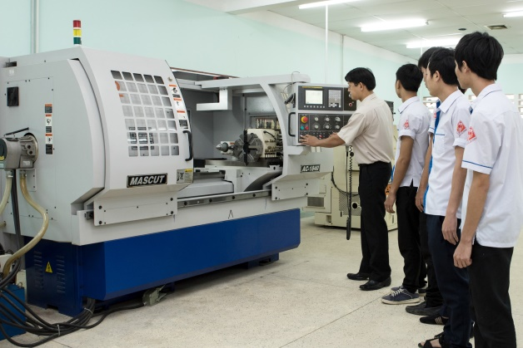 | 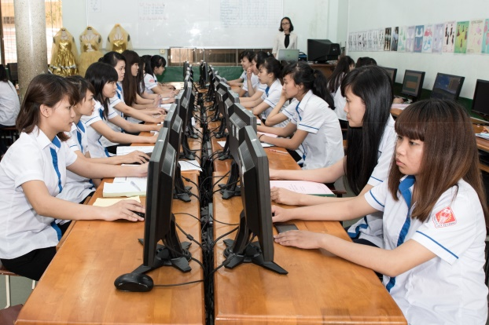
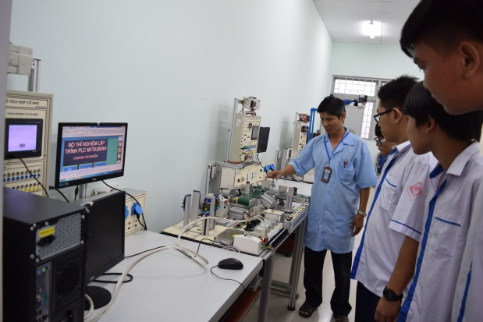 | 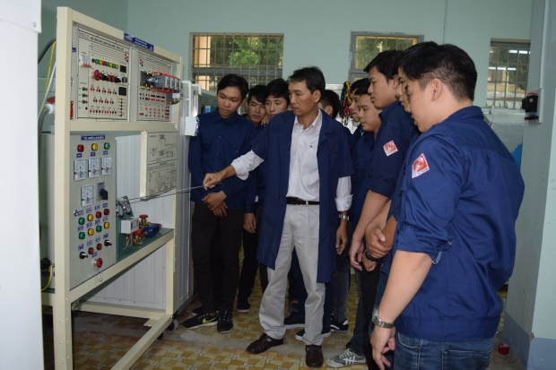

Nhà trường có khuôn viên với diện tích trên 5 hécta tọa lạc tại trung tâm Quận Tân Bình, trường có khuôn viên xanh rộng rãi, thoáng mát, yên tĩnh…phục vụ tất cả các nhu cầu học tập, vui chơi, TDT cho qui mô đào tạo trên 12.000 sinh viên và tuyển sinh hằng năm trên 5.000 sinh viên.

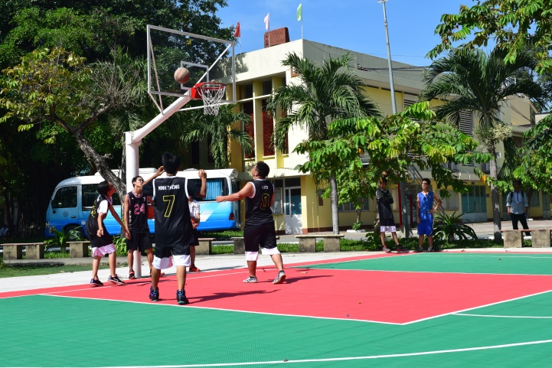 | 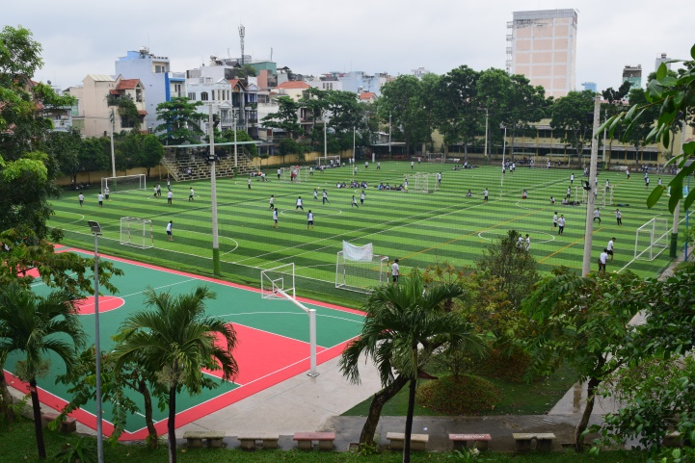
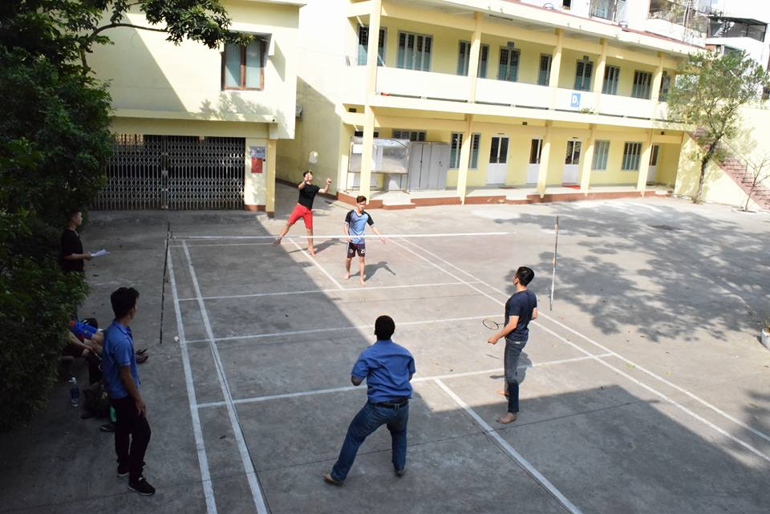 | 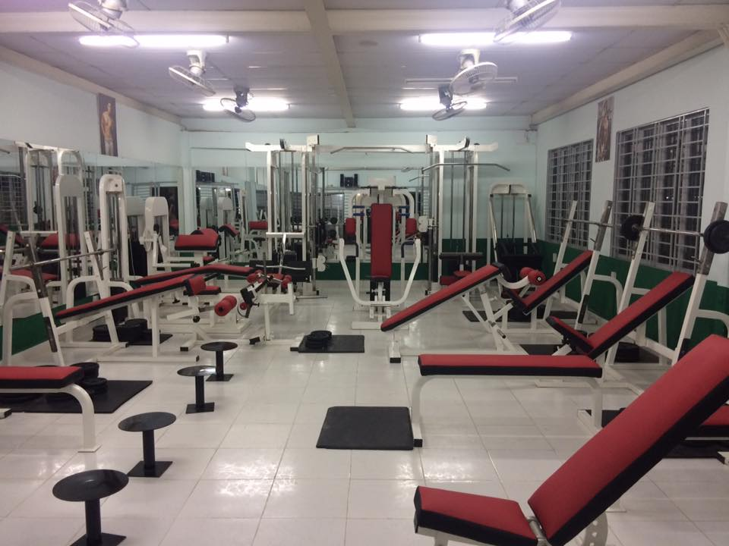
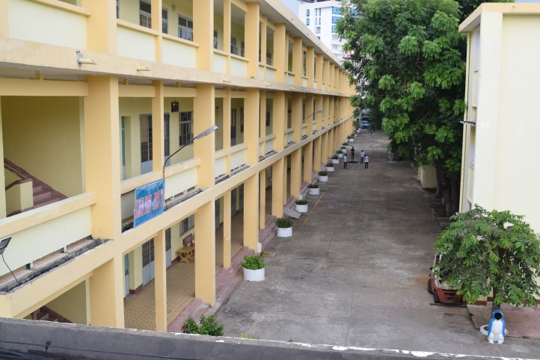 | 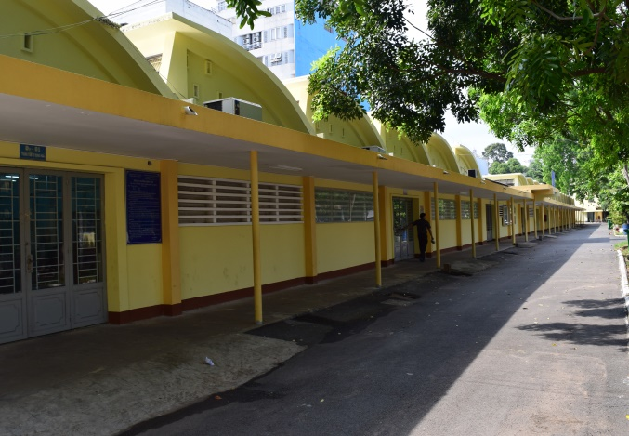
Tổng số cán bộ, giảng viên, nhân viên nhà trường hơn 300 người, trong đó, 100% giảng viên đạt và vượt chuẩn về chuyên môn, về nghiệp vụ sư phạm. Chương trình đào tạo của trường , đặc biệt là các ngành đang xây dựng nghề trọng điểm cấp quốc gia, cấp khu vực ASEAN và nghề trọng điểm cấp quốc tế liên tục được cập nhật, cải tiến nhằm đáp ứng yêu cầu phát triển của xã hội. Sinh viên được học tập và rèn luyện trong môi trường giáo dục thân thiện, tự do phát huy tính sáng tạo qua các hoạt động thực hành, thực tập nghề, nghiên cứu khoa học, luyện tay nghề giỏi, qua các sân chơi học thuật, câu lạc bộ, hoạt động nhóm và các hoạt động tình nguyện.
Hàng năm, Nhà trường có nhiều chính sách, chế độ hỗ trợ cho sinh viên như: học bổng khuyến khích học tập, học bổng “Lý Tự Trọng tiếp bước đến trường ”, Học bổng “Cựu học sinh, sinh viên” được tài trợ bởi các doanh nghiệp, tổ chức cá nhân trong, ngoài nước và cựu học sinh, sinh viên của Trường … Nhà trường có mối quan hệ gắn bó với hơn 1000 doanh nghiệp, để giảng viên và sinh viên đến thực hành, thực tập, có cơ hội tiếp cận với công nghệ và môi trường làm việc hiện đại, giúp học sinh, sinh viên có cơ hội tìm kiếm nghề nghiệp ngay từ khi còn ngồi trên ghế nhà trường. Tỷ lệ học sinh, sinh viên ra trường có việc làm đúng chuyên ngành đào tạo sau 6 tháng chiếm hơn 90% sinh viên tốt nghiệp hàng năm.
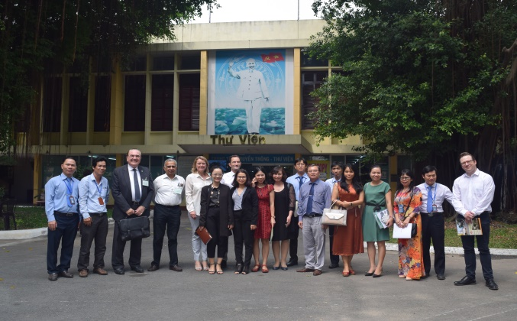 | 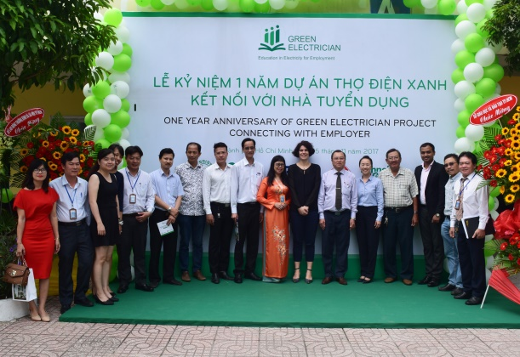
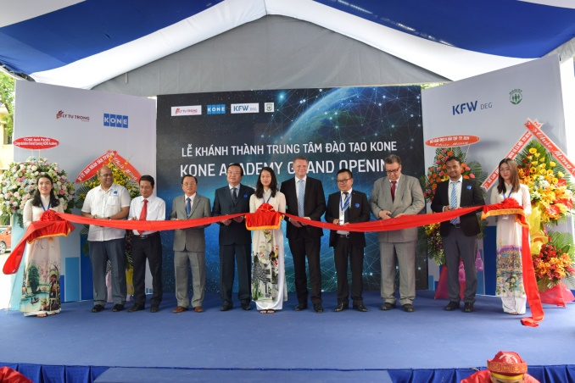 | 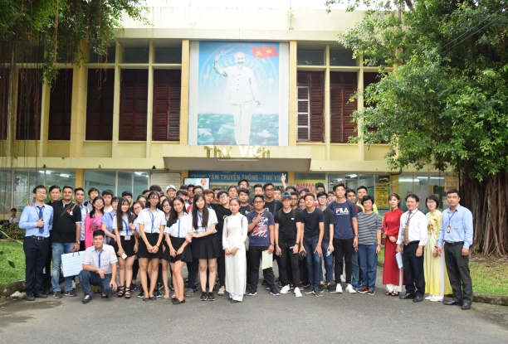
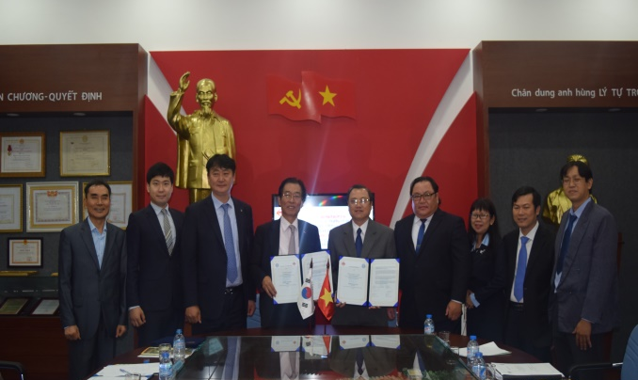 | 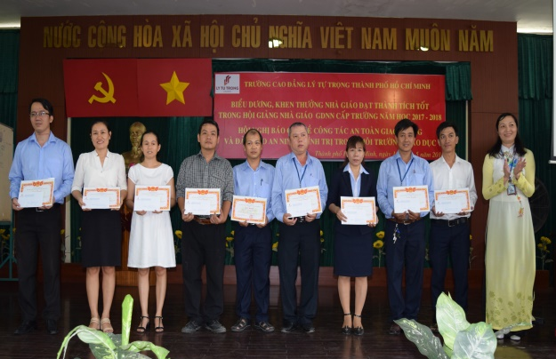

Để hướng tới mục tiêu trở thành Trường Chất lượng cao của Quốc gia và đạt chuẩn Asean, nhiều năm qua, Trường Cao đẳng Lý Tự Trọng Tp.HCM đã tăng cường công tác hợp tác quốc tế với các đơn vị, tổ chức đến từ các quốc gia phát triển như: ký kết, thỏa thuận về hợp tác đào tạo, chuyển giao chương trình… nhằm nâng cao chất lượng đào tạo, phát triển đội ngũ, mở rộng hoạt động nghiên cứu, tạo cơ hội cho giảng viên cập nhật các kiến thức và công nghệ mới. Sinh viên được học liên thông tại các trường Đại học, Cao đẳng tiên tiến trong khu vực và trên thế giới.

- THÔNG ĐIỆP CỦA HIỆU TRƯỞNG
Giáo dục Việt Nam đang có những bước đột phá và chuyển biến mạnh mẽ nhằm đáp ứng yêu cầu hội nhập khu vực và quốc tế. Trường Cao đẳng Lý Tự Trọng Thành phố Hồ Chí Minh với sứ mạng: “Phát triển trở thành cơ sở giáo dục đào tạo đa cấp, đa ngành theo hướng tiên tiến, hiện đại, để có vị trí xứng đáng trong ngành giáo dục nghề nghiệp của Việt Nam và khu vực, đáp ứng nhu cầu nguồn nhân lực chất lượng cao cho thành phố là đô thị đặc biệt và cho sự nghiệp công nghiệp hóa, hiện đại hóa đất nước” Trưởng đã và đang cùng chung tay góp phần tạo nên những giá trị khác biệt đó.
Bổ sung hình

Thầy Phạm Hữu Lộc – Hiệu trưởng Trường Cao đẳng Lý Tự Trọng Tp.HCM
Chất lượng của đội ngũ, chất lượng của sinh viên được khẳng định cùng với lịch sử hình thành và phát triển của Nhà trường trong hơn 30 năm qua. Sự thay đổi bắt nguồn từ tư duy, được hiện thực hóa qua bàn tay, khối óc của cả tập thể và kết tinh trong sự phát triển bền vững của nhà trường. Nhà trường rất tự hào khi trở thành nơi ươm mầm và nuôi dưỡng những ước mơ, khát vọng của bao thế hệ sinh viên, Trường Cao đẳng Lý tự Trọng Thành phố Hồ Chí Minh của ngày hôm nay vẫn không ngừng nỗ lực, không ngừng đổi mới trong công tác đào tạo và nghiên cứu khoa học, táo bạo, quyết liệt thực hiện những mục tiêu chiến lược để khẳng định vị thế của Trường, đào tạo nên đội ngũ nhân lực có đạo đức, tri thức, kỹ năng, đáp ứng yêu cầu công nghiệp hóa, hiện đại hóa đất nước.
Trong hành trình cao quý và đầy khó khăn thách thức của sự nghiệp trồng người, Trường Cao đẳng Lý tự Trọng Thành phố Hồ Chí Minh mong muốn có được sự kết nối, đồng hành của các doanh nghiệp, các trường cao đẳng, đại học, các tổ chức, cá nhân trong và ngoài nước. Nhà trường luôn lắng nghe, tiếp thu những góp ý chia sẻ và tri ân sâu sắc những sự tại trợ, hỗ trợ giúp Nhà trường thực hiện tốt hơn nữa nhiệm vụ mà xã hội đã tin tưởng giao phó.

- SƠ ĐỒ TỔ CHỨC
SƠ ĐỒ BỘ MÁY TỔ CHỨC TRƯỜNG CAO ĐẲNG LÝ TỰ TRỌNG TP. HCM
Phòng Tổ chức – Hành chính – Tổng hợp
Phòng Tuyển sinh –
Đào tạo
Phòng Kế hoạch –
Tài chính
Phòng Công tác Chính trị – Học sinh Sinh viên
Phòng Khảo thí và
Đảm bảo chất lượng
Phòng Quản lý khoa học -
Hợp tác Quốc tế
Phòng Quản trị - Dịch vụ
Khoa Kinh tế

Khoa Công nghệ
May – Thời trang

Khoa Công nghệ
thông tin

Khoa Công nghệ
Nhiệt - Lạnh

Phòng Thiết bị - Vật tư
Tổ Thanh tra – Pháp chế
Khoa Ngoại ngữ

Khoa Xây dựng

Trung tâm Quan hệ doanh nghiệp

Trung tâm
Y tế
Trung tâm
Đào tạo
Lý Tự Trọng (Ngoại ngữ - Tin học – Đào tạo ngắn hạn)

Trung tâm Đào tạo KONE

Trung tâm Tiếng Đức
Trung tâm
Điều hành và quản lý dữ liệu

Trung tâm Truyền thông - Thư viện

Khoa
Khoa học Cơ bản
Khoa
Lý luận Chính trị
Khoa Công nghệ
Điện – Điện tử
Khoa Công nghệ
Cơ khí
Khoa Công nghệ
Động lực

Các khoa đào tạo

Các đơn vị chức năng
BAN CHẤP HÀNH ĐẢNG BỘ
HIỆU TRƯỞNG
VÀ CÁC
PHÓ HIỆU TRƯỞNG
BAN CHẤP HÀNH CÔNG ĐOÀN

HỘI ĐỒNG TRƯỜNG

HỘI ĐỒNG KHOA HỌC VÀ ĐÀO TẠO
BAN CHẤP HÀNH ĐOÀN TRƯỜNG
Các trung tâm trực thuộc trường

- TẦM NHÌN VÀ CÁC GIÁ TRỊ
- Sứ mạng Trường Cao đẳng Lý Tự Trọng Thành phố Hồ Chí Minh
Chuyên đào tạo nguồn nhân lực có uy tín và chất lượng cao đáp ứng nhu cầu xã hội, của doanh nghiệp và góp phần phục vụ quá trình công nghiệp hóa, hiện đại hóa, hội nhập quốc tế của Thành phố Hồ Chí Minh và cả nước.
Kết hợp đào tạo với thực hiện nghiên cứu, chuyển giao kết quả nghiên cứu khoa học về các lĩnh vực đào tạo nghề nghiệp cho xã hội.
- Tầm nhìn
Phát triển Trường Cao đẳng Lý Tự Trọng Thành phố Hồ Chí Minh trở thành cơ sở giáo dục đào tạo đa cấp, đa ngành theo hướng tiên tiến, hiện đại, có vị trí xứng đáng trong ngành giáo dục nghề nghiệp của Việt Nam và khu vực, đáp ứng nhu cầu nguồn nhân lực chất lượng cao cho thành phố Hồ Chí Minh và cho sự nghiệp công nghiệp hóa, hiện đại hóa, hội nhập của đất nước.
ĐẾN NĂM 2020, TRƯỜNG CAO ĐẲNG LÝ TỰ TRỌNG THÀNH PHỐ HỒ CHÍ MINH SẼ TRỞ THÀNH TRƯỜNG CHẤT LƯỢNG CAO CỦA QUỐC GIA, ĐẠT CHUẨN ASEAN VÀ QUỐC TẾ.

- Giá trị cốt lõi
Xây dựng môi trường giáo dục an toàn, lành mạnh, hình thành văn hóa Nhà trường với các giá trị cối lõi: Nhân văn, sáng tạo, thân thiện, bền vững trên cơ sở phát huy tinh thần dân chủ, ý thức tự giác của mỗi cán bộ, giảng viên, giáo viên, nhân viên (CB, GV, NV) và học sinh sinh viên (HSSV), kết hợp với việc tăng cường hiệu lực quản lý trong mọi lĩnh vực hoạt động của Nhà trường.

